G 2000 Pure-White

Kg
75

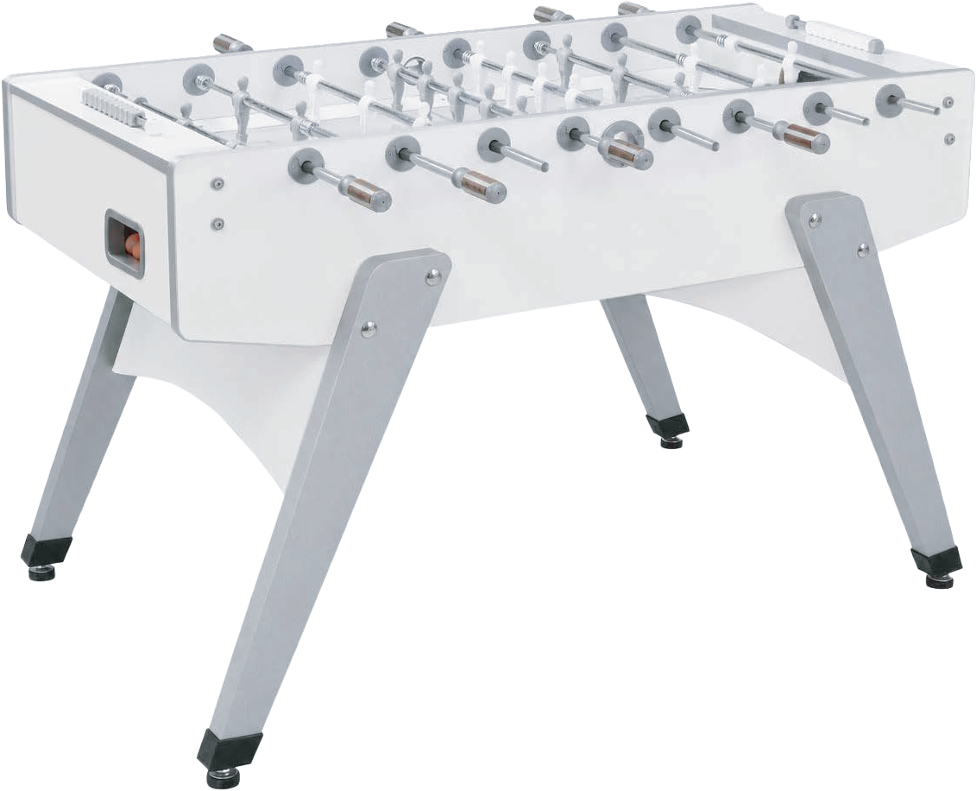
1

2

3








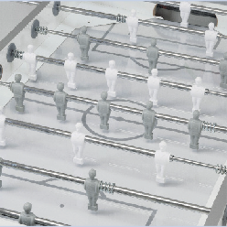
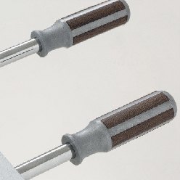
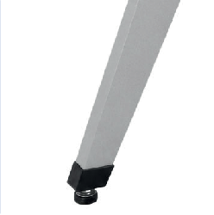
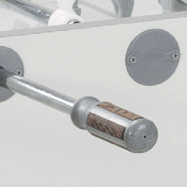
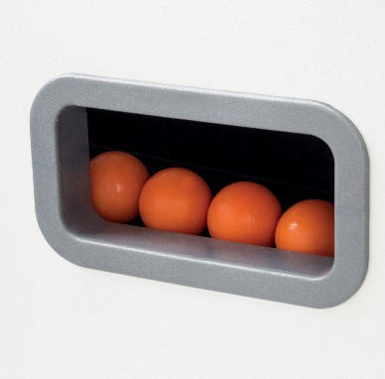

L’ originale forma del mobile a “barchet-ta” e le gambe inclinate con la traversa intagliata ad arco regalano a questo calciobalilla estremamente robusto e stabile, un aspetto moderno e slanciato dal design raffinato e ultra moderno bianco e silver.
3
Mobile in MDF con rivestimento melami-nico spessore mm. 25. Colore: bianco con bordature silver.
Gambe inclinate in MDF con rivestimento melaminico spessore mm. 40 con verni-ciatura antigraffio colore silver (fig 1). Piedini regolabili per un campo gioco perfettamente livellato.
4
Aste diametro mm. 16 in acciaio ad alta resistenza con cromatura antiruggine. A scelta, aste uscenti o aste telescopiche di sicurezza (rientranti) (fig.2).
5 Cuscinetti a sfera in acciaio per una elevata scorrevolezza delle aste: notevole
velocità di gioco, minori sollecitazioni ai polsi dei giocatori.
Ometti bianchi e grigi in materiale plasti-co indistruttibile fissati alle aste con stam-paggio diretto.
Campo di gioco in vetro temperato con sfondo bianco e linee grigie (fig.3).
Manopole con inserti in legno per una presa più gradevole (fig.4).
Recupero palline in goal semplice e immediato da due oblò dietro le porte (fig.5).
Dimensione calciobalilla:
aste uscenti 143x125x88 cm aste rientranti 143x110x88 cm

10 palline arancio modello “Standard” in dotazione.

